PAIN COCOTTE
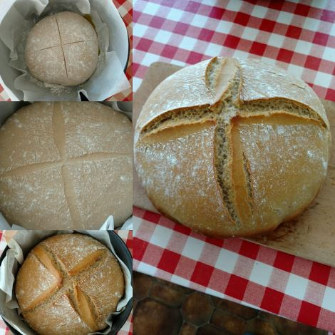
Ingrédients :
500 g de farine complète ou semi complète
1 sachet de levure de boulanger sèche ou 15 g de levure fraîche
300 ml d'eau tiède
1 cc de sel
1 cs d'huile d'olive + un peu pour la cocotte
• Dans un bol, délayer la levure avec 150 ml d'eau, attendre 5 min.
• Dans le bol du robot, mélanger la farine et le sel, faire un puits.
• Verser dans le puits le mélange avec la levure, ajouter l'huile d'olive et l'eau restante. Mélanger progressivement la farine avec les ingrédients liquides (utiliser le crochet S du robot). Lorsqu'on obtient une boule pétrir encore 5 bonnes minutes au robot pour obtenir une pâte souple et élastique.
• Couvrir le bol avec un torchon et laisser pousser 1h30 à l'abri des courants d'air (la pâte doit doubler de volume.
• Placer un papier sulfurisé légèrement huilé au fond d'une cocotte en fonte (avec un couvercle). Écraser la pâte, puis former une boule et la placer dans la cocotte. Pratiquer une entaille en croix sur le dessus du pain. Couvrir avec le couvercle et laisser pousser 45 minutes dans une pièce chaude.
• Préchauffer le four à 230°C (Th8).
• Enfourner la cocotte avec son couvercle et laisser cuire 35 minutes SANS ouvrir le couvercle (pour garder l’humidité et le moelleux du pain). Ôter le couvercle et poursuivre la cuisson 5 minutes. Sortir le pain de la cocotte et laisser refroidir sur une grille.
PS 1 : Le pain se garde sans problème 2-3 jours emballé dans un torchon.
PS 2 : Si vous avez une grosse cocotte, il est bien évidement possible de faire cette recette avec 1 kg de farine, dans ce cas ajouter 5 à 10 minutes de cuisson (en fonction de votre four) avec couvercle.

